La guerra del fuoco
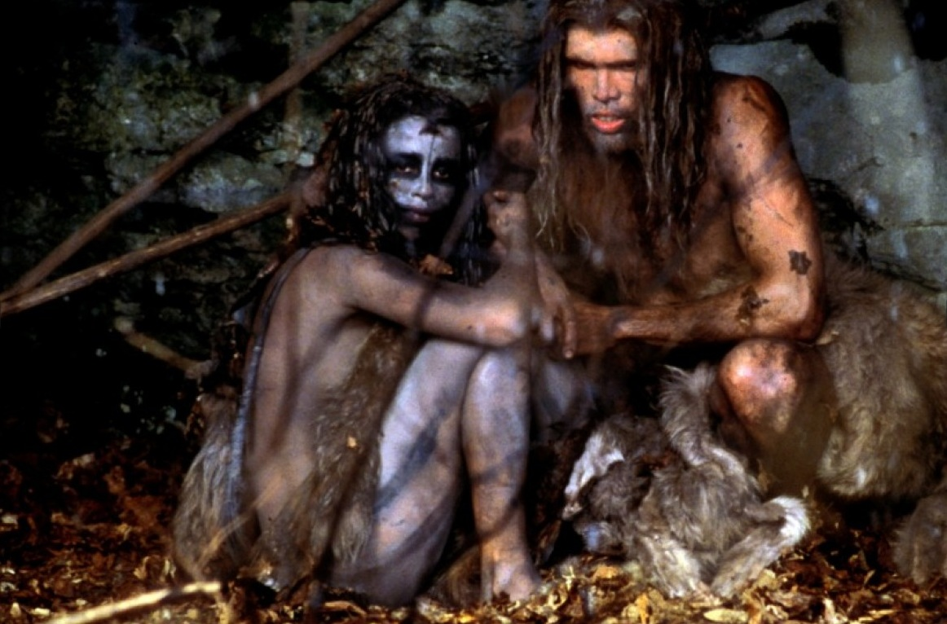

Titolo: La guerra del fuoco.
Titolo originale: La guerre du feu.
Regista: Jean-Jacques Annaud.
Consulenti: Anthony Burgess (per il linguaggio verbale) e Desmond Morris (per il linguaggio gestuale).
Paesi di produzione: Francia e Canada. Anno di produzione: 1981.
Attori principali: Ron Perlman (Amoukar), Rae Dawn Chong (Ika), Everett McGill (Naoh),
Nameer El-Kadi (Gaw). Durata: 1h 36’.

Il regista

Jean-Jacques Annaud: http://it.wikipedia.org/wiki/Jean-Jacques_Annaud.

Il film

Settantacinquemila anni fa, in un luogo imprecisato del Vecchio Continente, una piccola comunità di Neanderthal viene attaccata da un gruppo di feroci individui dall’aspetto scimmiesco.
Decimati e messi in fuga, gli aggrediti devono abbandonare la caverna che era il loro rifugio; e nell’attraversare un corso d’acqua lasciano spegnere il fuoco che hanno portato con sé ma che non son capaci di riaccendere, e senza il quale non potranno sopravvivere al gelo dell’inverno.
Tre uomini, Amoukar, Naoh e Gaw, per ordine del capo partono dunque alla ricerca del prezioso elemento armati solo di bastoni e di lance rudimentali, senza sapere per quanto tempo resteranno lontani e se al ritorno troveranno i compagni ancora in vita.
Ma La guerra del fuoco (basato su un romanzo di J.H.Rosny) non è solo il racconto delle loro drammatiche avventure. È anche un “documentario” sulla Preistoria dell’Umanità (nel momento, forse non fantastico, in cui era già apparso l’Homo Sapiens ma l’Homo Erectus e il Sapiens Neanderthalensis non si erano ancora estinti) reso credibile dall’apporto di esperti e artisti come Anthony Burgess (l’autore di Arancia Meccanica) e dell’antropologo Desmond Morris (l’autore de La scimmia nuda), che collaborarono con gli attori suggerendo loro un linguaggio corporeo, gestuale e verbale del tutto immaginario ma assai plausibile e convincente; dalla cura con cui il regista scelse e filmò gli ambienti e i paesaggi del film non come semplici sfondi, per quanto belli e suggestivi, ma perché facessero intuire almeno in parte quale straordinaria esperienza dovette essere, per i nostri antenati, quella di vivere su un pianeta ancora intatto e ignaro della presenza umana; e soprattutto dalla poesia e dalla ricchezza di significati di alcuni episodi: lo smarrimento e l’angoscia della tribù per la perdita del fuoco; l’orgogliosa affermazione, nella splendida scena in cui Amoukar “addomestica” i mammouth, della creatività con cui gli esseri umani riscattano la Natura dalla sua indifferenza; l’animalesca noncuranza iniziale di Amoukar per la perdita di Ika, che la nostalgia a poco a poco tramuta nell’amorosa dedizione con cui si mette alla sua ricerca e la ritrova; lo “choc culturale” sopportato da Amoukar (e reso con grande bravura dall’attore Ron Perlman) nell’assistere all’accensione del fuoco da parte di un uomo della tribù di Ika; e in particolare il mutamento, per effetto delle timide ma sapienti “lezioni” della donna, del rapporto di Amoukar con lei.

Il commento di Luigi Scialanca

Accade qualcosa, durante il lungo viaggio di Amoukar, Ika, Naoh e Gaw, che conferisce alla loro epica avventura un più profondo significato lasciandoci intuire che essi sono alla ricerca, oltre che del fuoco, di capire la propria umanità: cosa li distingua, cioè, in quanto animali umani, da tutti gli altri.
Alludo al momento in cui i tre cercatori e la loro compagna si imbattono nei mammouth.
Non a caso tale episodio è parte del drammatico confronto fra i protagonisti e la tribù di cannibali che ha catturato la bella Ika. Chi sono, infatti, i cannibali? Sono gli umani che trattano altri umani come se fossero animali non umani, delle cui carni ci si può cibare. Sono, cioè, gli umani che non riconoscono (o non vedono più) alcuna differenza tra gli umani e gli altri animali, e che perciò credono di poter tiranneggiare, sfruttare e perfino uccidere e macellare un essere umano come una bestia. Sono, insomma, gli umani che, nell’impossibile e folle tentativo di annullare l’umanità altrui, in realtà rinunciano alla propria umanità. E in tal modo non diventano però animali essi stessi (poiché nessun vivente può dismettere le caratteristiche della propria specie per assumere quelle di un’altra) ma una sorta di mostri indefinibili, strani. Perciò lottare contro i cannibali (e contro chiunque tratti gli umani come cose, o come animali non umani) significa cercare e scoprire in che cosa consista la nostra umanità.
Li per lì, la vista dei colossali ed enigmatici pachidermi, che li guardano con ira e rivolgono minacciosamente verso di loro le lunghe zanne ricurve, è terrorizzante sia per Amoukar e i suoi compagni sia per i cannibali, che interrompono l’inseguimento e si acquattano fra i cespugli. Ma poi Amoukar ha un’intuizione: “Quegli esseri giganteschi,” egli pensa, “sono certamente superiori a noi, piccoli uomini (cioè, diremmo oggi, sono creature sovraumane, divine) e hanno diritto al nostro umile omaggio. Ma sono anche animali, e perciò gradiranno anche un po’ di cibo”. Si china dunque a raccogliere un ciuffo d’erba e avanza lentamente verso i pachidermi, curvo fin quasi a terra in un inchino pieno di terrore ma tenendo alta la mano con cui porge loro il suo dono: e i mammouth non solo accettano l’offerta e permettono ai protagonisti di passare, ma si lasciano aizzare contro i cannibali e li mettono in fuga.
Amoukar, in quel momento, scopre che la Natura, in qualche modo, è “sensibile” all’immaginazione umana. Che la Natura, cioè, può essere trasformata dall’immaginazione umana
Poiché noi siamo diversi dagli altri animali. Abbiamo caratteristiche che nessun altro vivente ha.
In che cosa consiste questa diversità? Quali differenze ci rendono così speciali (per il meglio o, purtroppo, per il peggio) da poter essere stupendi o mostruosi, geniali o distruttivi, solidali o cannibali?
Le differenze fisiche, cioè nella conformazione del corpo, tra noi e gli altri animali sono numerose: nessun animale può essere scambiato per uno di noi, e nessuno di noi per un animale.
Alcune di queste differenze, però, come la stazione eretta o il pollice opponibile, sono uniche: sono, cioè, specifiche caratteristiche umane, proprie soltanto a noi; tanto che si ritiene che abbiano avuto un ruolo molto importante nell’evoluzione della nostra specie.
Ma anche altri animali si distinguono per qualche caratteristica fisica esclusiva: l’ornitorinco, per esempio, è l’unico mammifero col becco e le zampe palmate, ma non per questo è capace di realizzazioni artistiche, scoperte scientifiche e progressi tecnologici. Il che significa che le differenze di cui dobbiamo andare in cerca, fra noi e gli altri animali, se vogliamo capire in che cosa consista la nostra umanità (cosa sia, cioè, il “fuoco” che non possiamo lasciar spegnere) non sono quelle fisiche, ma quelle mentali.
Le differenze, cioè, nelle capacità, nelle attività e nelle creazioni della mente.
Esse sono altrettanto numerose di quelle fisiche.
Noi siamo infatti molto più intelligenti degli altri animali; ragioniamo in modo assai più efficace; sappiamo fabbricare e utilizzare strumenti e manufatti incomparabilmente più complessi; comunichiamo tra di noi in maniera eccezionalmente più ricca; eccetera.
Ma queste caratteristiche ― intelligenza, ragione, capacità di comunicare, fabbricare, ecc. ― non sono uniche: anche gli altri animali ne sono dotati, benché esse siano in loro molto meno potenti.
L’unica caratteristica mentale umana che nessun altro animale possiede, neanche in quantità minime, è l’immaginazione. La capacità di Amoukar di immaginare che i mammouth siano esseri superiori, di rivolgersi a loro con venerazione e offrir loro dell’erba non solo come cibo, ma soprattutto come dono. La capacità della sua gente di tramutare il fuoco (che per gli altri animali è solo uno spaventoso elemento distruttivo) in una fonte di calore che la mantiene in vita durante l’inverno. La capacità del più progredito popolo di Ika di inventare e perfezionare strumenti, compreso il linguaggio, e soprattutto di realizzare forme più creative di rapporto interumano. La capacità dei cannibali di tramutarsi in mostri.
Per effetto dell’immaginazione la realtà non è mai, per noi, solo quella che percepiamo coi sensi.
Quando capiamo i sentimenti e le intenzioni di un altro essere umano; quando riviviamo il passato o anticipiamo mentalmente il futuro; quando desideriamo capacità che adesso non abbiamo; quando supponiamo che le malattie abbiano cause e che si possa, scoprendole, curarle; quando ipotizziamo leggi che governano i fenomeni naturali e tentiamo di individuarle: in queste e in ogni altra occasione in cui abbiamo in mente “più” di ciò che vediamo e sentiamo ― quel che non c’è più o non c’è ancora, o è nascosto, o è immensamente piccolo, o immensamente grande e lontano ― noi umani facciamo ciò che nessun altro animale può fare: immaginiamo. E immaginando realizziamo per noi stessi e per il mondo una possibilità di trasformazione, per il meglio o per il peggio, che nessun altro animale può realizzare.
Ma da dove ci viene l’immaginazione che ci rende umani?
È di origine divina? La riceviamo dagli altri per mezzo dell’educazione e dell’istruzione? Ci viene, per il successo di una casuale mutazione genetica, dall’evoluzione naturale della nostra specie?
Penso che essa ci venga dall’evoluzione; che sia, cioè, inscritta nel nostro patrimonio genetico; e che il rapporto con gli altri contribuisca a svilupparla e potenziarla o a indebolirla e impoverirla.
È quel che cerca Amoukar in Ika e nel suo popolo: altri che lo aiutino a sviluppare e potenziare la creatività che è anche in lui. Poiché anche lui, come loro, è un essere umano, anche se da loro è diverso. Ma perfino il popolo di Ika, tanto più progredito della tribù di Amoukar, all’inizio non lo riconosce come umano. Poiché anche l’immaginazione, non essendo qualcosa di corporeo, non si può vedere ma solo immaginare. Poiché solo l’immaginazione può scorgere sé stessa fuori di sé.
Poiché solo un essere umano, se rimane umano, può riconoscere umano un altro essere umano.

(Le schede di Spiegare un film a un bambino sono per bambini e ragazzi di Quinta elementare,
Prima, Seconda e Terza media. Sono scritte, perciò, il più semplicemente possibile.
Ma non sono affatto... semplicistiche. Vuoi servirtene? Fai pure.
Ma non spezzettarle, non alterarle e non dimenticare di citarne l’autore!)

